年级、专业、班级 |  | 2012物联网1班 |  |  | 姓名 | 陈点
实验题目 | Android手机计算器
实验时间 | 2014.12 |  | 实验地点 | 主教0410
实验成绩 |  |  | 实验性质 | □验证性 □设计性 ■综合性
教师评价：
□算法/实验过程正确； □源程序/实验内容提交 □程序结构/实验步骤合理；
□实验结果正确； □语法、语义正确； □报告规范；
其他：
评价教师签名：
一、实验目的
运用Java知识和基本的Android界面元素设计一个具备基本计算功能的计算器。
二、实验项目内容
1、具备基本的加减乘除功能；支持由括号和运算符组成的表达式的运算。
2、使用android界面元素设计用户友好的界面。
3、能够存储多个计算结果，并提取出来作为下一个计算的操作数。
4、能够处理计算过程中的异常情况。
三、实验过程或算法（源程序）
本次实验主要是基于按钮的OnClickListener()中，关于EditText里字符串的操作，以角度转弧度为例：
Bt[11].setOnClickListener(new View.OnClickListener() {

public void onClick(View v) {
// TODO Auto-generated method stub
if (str != "") {
double a = Double.parseDouble(str);
str = "" + a * Math.PI / 180.0;
et.setText(str);
}
}
});
其余的也类似地，在对str操作后赋值给editText即可打成效果，如
Bt[12].setOnClickListener(new View.OnClickListener() {

public void onClick(View v) {
// TODO Auto-generated method stub
if(ex.getTextSize()!=0)
{
String exstr = ex.getText().toString();
if (exstr != "") {
double answer= Math_eval.MathEval.eval(exstr);
str = "" + answer;
et.setText(str);
}
else et.setText("Invalid Input!");
}
}
});

关于函数Math_eval.MathEval.eval(exstr);
是一个自建类Math_eval.class
传入字符串，将其计算成结果之后返回的一个算法问题（来自我的ACM程序设计竞赛）
具体类代码如下：
package cd.Calc;

import java.util.Stack;
import java.util.regex.Matcher;
import java.util.regex.Pattern;

public class Math_eval {

public static class MathEval {

public static char PLUS = '+';
public static char MINUS = '-';
public static char MULTI = '*';
public static char DEVIDE = '/';

public static char BRACKET_LEFT = '(';
public static char BRACKET_RIGHT = ')';

public static double eval(String line) {
while(line.indexOf(BRACKET_LEFT) != -1){
Pattern pattern = Pattern.compile("\\(([^\\(\\)]*?)\\)");
Matcher matcher = pattern.matcher(line);
while(matcher.find()){
double result = simpleEval(matcher.group(1));
line = line.replace(matcher.group(), result+"");
}
}
return simpleEval(line);
}

@SuppressWarnings("unchecked")
public static double simpleEval(String line){
Stack<Double> valueStack = new Stack<Double>();//保存值的堆栈
Stack<Character> markStack = new Stack<Character>();//保存符号的堆栈

char ch[] = line.toCharArray();

//计算乘除操作
String tmpValue = "";
boolean isOper = false;
for(int i=0; i< ch.length; i++){
if( ch[i] == PLUS || ch[i] == MINUS || ch[i] == MULTI || ch[i] == DEVIDE) {
double dv = Double.valueOf(tmpValue).doubleValue();
if(isOper){
double dv1 = valueStack.pop();
char op = markStack.pop();
double result = simpleTwoEval(op, dv1, dv);
dv = result;
}
valueStack.push(dv);
markStack.push(ch[i]);
tmpValue = "";
isOper = false;
if( ch[i] == MULTI || ch[i] == DEVIDE )
isOper = true;
}else{
tmpValue += ch[i] + "";

if(i == ch.length -1){
double dv = Double.valueOf(tmpValue).doubleValue();
if(isOper){
double dv1 = valueStack.pop();
char op = markStack.pop();
double result = simpleTwoEval(op, dv1, dv);
dv = result;
}
valueStack.push(dv);
}
}
}

//计算加减操作
valueStack = (Stack<Double>) reverseStack(valueStack);
markStack = (Stack<Character>) reverseStack(markStack);
while(valueStack.size() > 1){
double v1 = valueStack.pop();
double v2 = valueStack.pop();
char op = markStack.pop();
double result = simpleTwoEval(op, v1, v2);
valueStack.push(result);
}
return valueStack.get(0);
}

//Reverse Stack
@SuppressWarnings({ "unchecked", "rawtypes" })
static Stack<?> reverseStack(Stack<?> stack){
Stack reverse = new Stack();
int stackSize = stack.size();
for(int i=0; i< stackSize; i++){
reverse.push(stack.pop());
}
return reverse;
}

static double simpleTwoEval(char op, double value1, double value2){
if(op == PLUS){
return value1 + value2;
}else if(op == MINUS){
return value1 - value2;
}else if(op == MULTI){
return value1 * value2;
}else if(op == DEVIDE){
return value1 / value2;
}
return 0;
}

}
}
四、实验结果及分析和（或）源程序调试过程
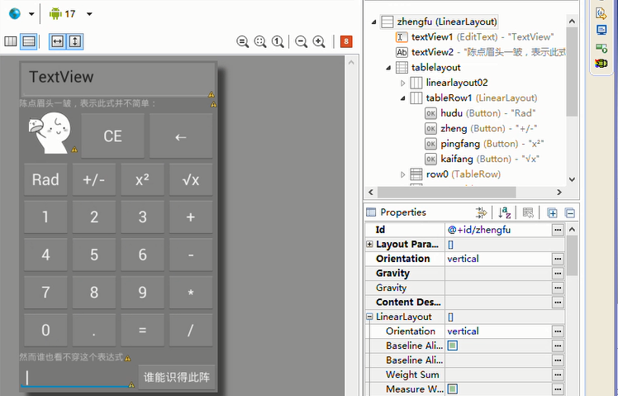
界面展示，计算器主界面及其Layout布局情况
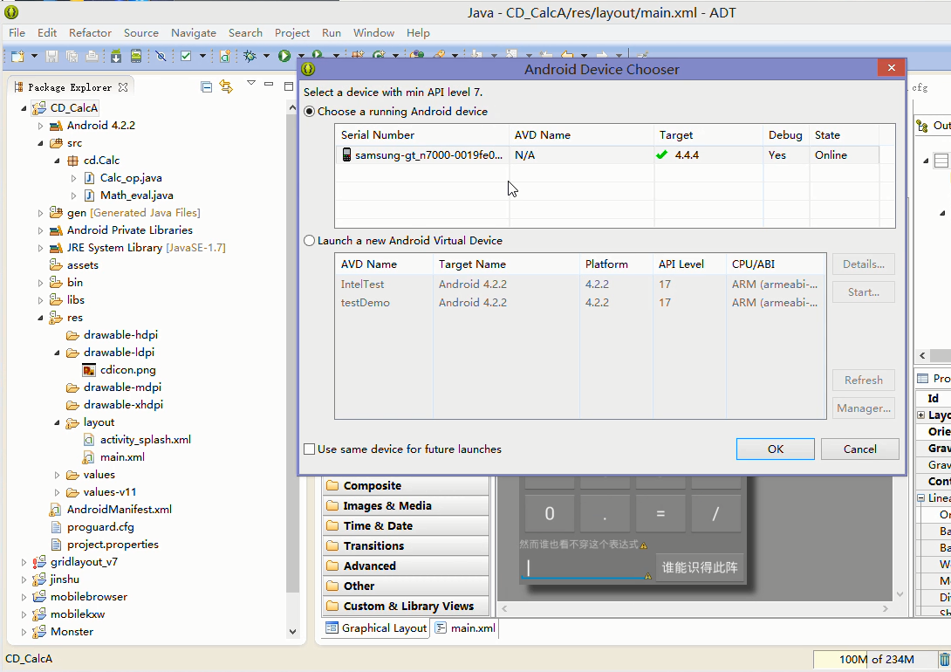
使用真机运行

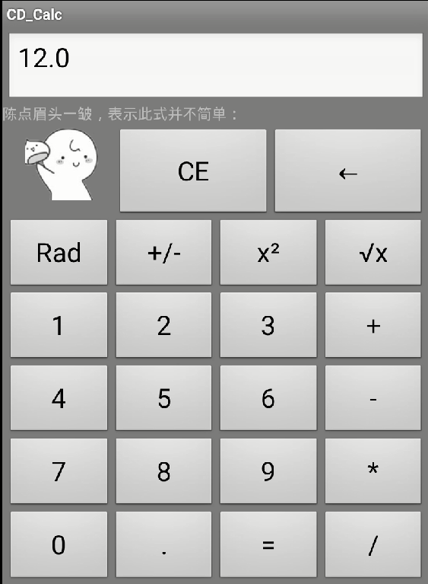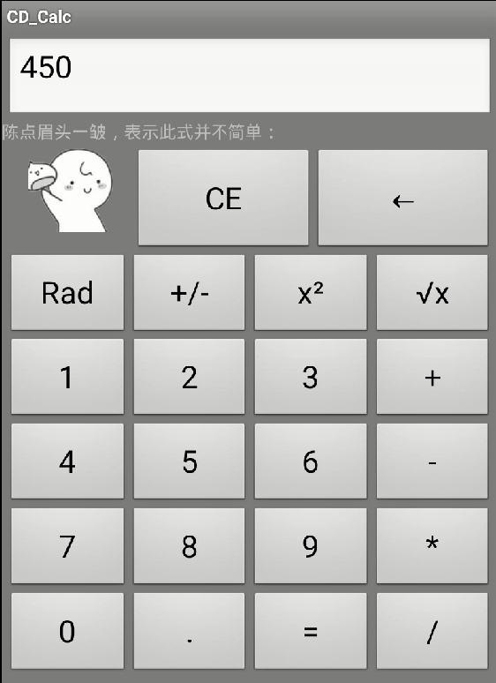
输入12.0，乘号，与450，使用回退和CE来取消错误的输入

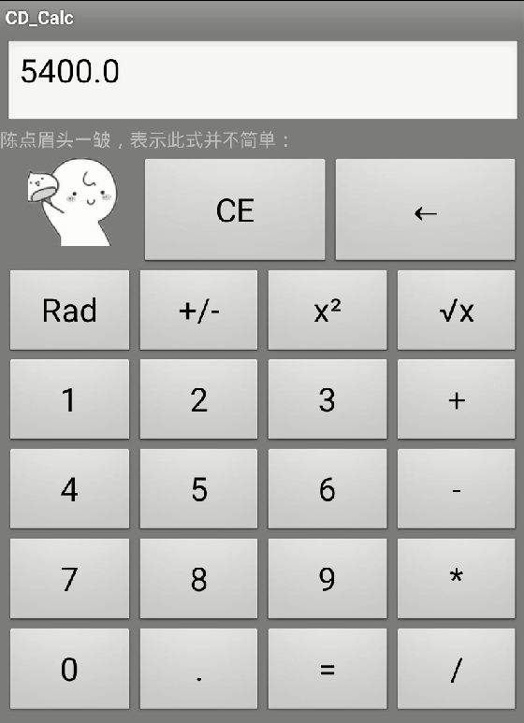
获得了结果 5400.0 (由于结果可能为非整数，所以统一使用浮点数作为结果)

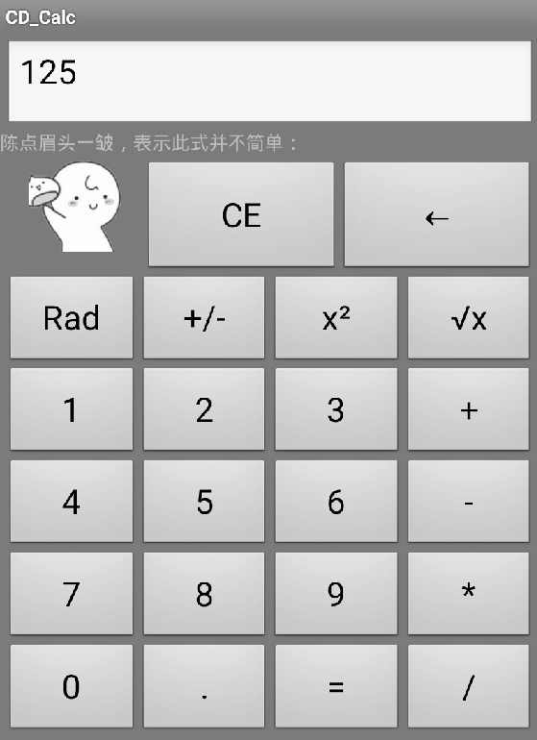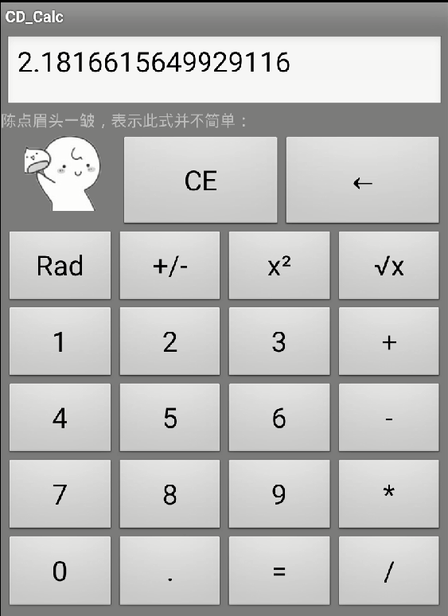
按下125和RAD，就会获得125角度的等价弧度，为2.18Rad

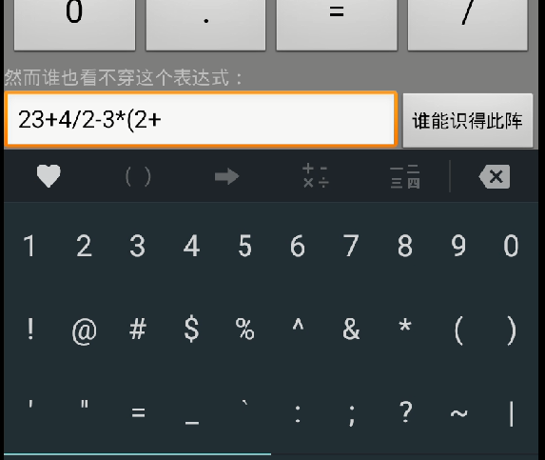
在下方的EditText输入表达式（被Android：digit限定了输入）之后按下按钮

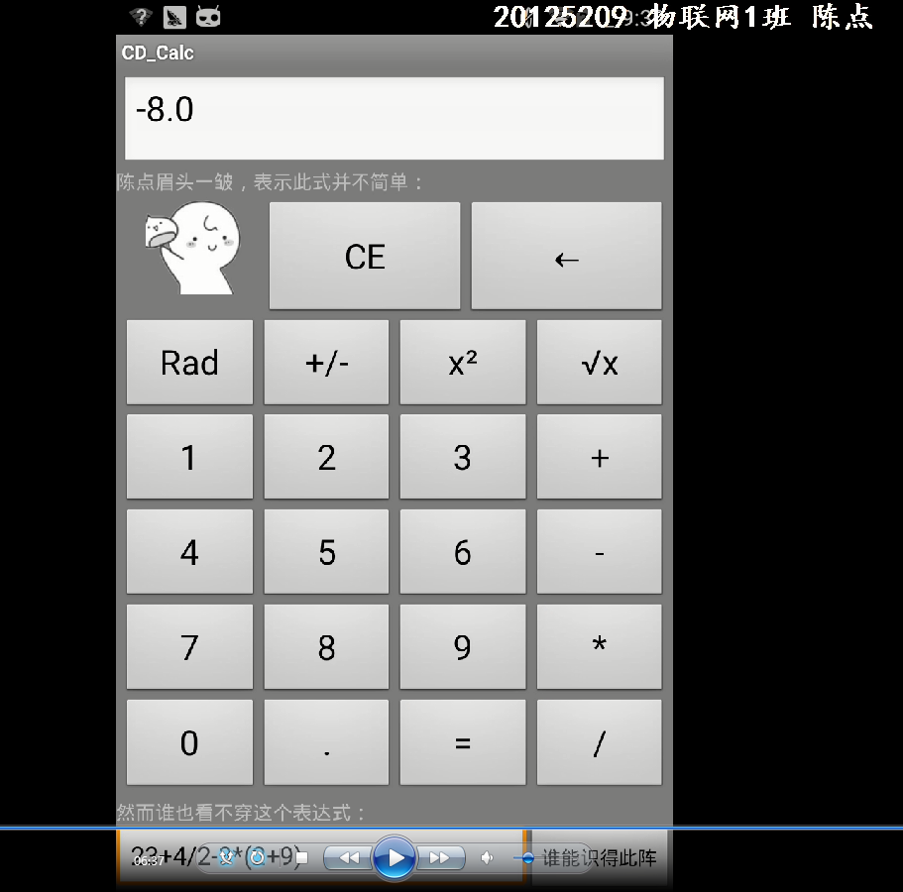
正确答案显示于顶端。

